2016年临床执业医师考试大纲：精神神经系统
2016年临床执业医师考试笔试时间预计为2016年9月10日、11日。2016年临床执业医师考试大纲已公布，为方便考生备考复习，医学全在线网站整理提供2016年临床执业医师考试实践综合考试大纲|2016临床执业医师考试大纲如下，预祝大家顺利通过2016年临床执业医师考试。
相关推荐：2016年临床执业医师资格考试完整版考试大纲汇总
主要内容 | 要点
（一）神经病学概论
1.运动系统 | （1）上运动神经元瘫痪解剖生理、临床表现、定位诊断  （2）下运动神经元瘫痪解剖生理、临床表现、定位诊断  （3）锥体外系损害的临床表现  （4）小脑损害的临床表现
2.感觉系统 | （1）浅感觉解剖生理、临床表现、定位诊断  （2）深感觉解剖生理、临床表现、定位诊断
3.脑神经 | 第Ⅱ、Ⅲ、Ⅴ、Ⅵ、Ⅶ、Ⅸ、X、Ⅻ对脑神经的解剖生理和临床表现
（二）周围神经病
1.面神经炎 | （1）病因  （2）临床表现  （3）诊断与鉴别诊断  （4）治疗
2.三叉神经痛 | （1）病因  （2）临床表现  （3）诊断与鉴别诊断  （4）治疗
3.急性炎症性脱髓鞘性多发性神经痛 | （1）病因  （2）临床表现  （3）诊断与鉴别诊断  （4）治疗
[NextPage]
2016年临床执业医师考试笔试时间预计为2016年9月10日、11日。2016年临床执业医师考试大纲已公布，为方便考生备考复习，医学全在线网站整理提供2016年临床执业医师考试实践综合考试大纲|2016临床执业医师考试大纲如下，预祝大家顺利通过2016年临床执业医师考试。
相关推荐：2016年临床执业医师资格考试完整版考试大纲汇总
主要内容 | 要点
（三）脊髓病变
1.脊髓压迫症 | （1）常见病因  （2）临床表现  （3）诊断与鉴别诊断  （4）治疗
2.急性脊髓炎 | （1）病因  （2）临床表现  （3）诊断与鉴别诊断  （4）治疗
（四）颅脑损伤
1.头皮损伤 | （1）解剖  （2）分类  （3）诊断  （4）治疗
2.颅骨骨折 | （1）分类  （2）诊断  （3）治疗
3.脑震荡 | （1）临床表现  （2）诊断  （3）治疗
4.脑挫裂伤 | （1）临床表现  （2）诊断  （3）治疗
5.脑干损伤 | （1）临床表现  （2）诊断  （3）治疗
6.颅内血肿 | （1）形成机制  （2）临床表现  （3）影像学检查  （4）诊断  （5）手术适应证
[NextPage]
2016年临床执业医师考试笔试时间预计为2016年9月10日、11日。2016年临床执业医师考试大纲已公布，为方便考生备考复习，医学全在线网站整理提供2016年临床执业医师考试实践综合考试大纲|2016临床执业医师考试大纲如下，预祝大家顺利通过2016年临床执业医师考试。
相关推荐：2016年临床执业医师资格考试完整版考试大纲汇总
主要内容 | 要点
（五）脑血管疾病
1.短暂性脑缺血发作 | （1）病因  （2）临床表现  （3）诊断与鉴剐诊断  （4）治疗
2.脑血栓形成 | （1）常见病因  （2）临床表现  （3）诊断与鉴别诊断  （4）急性期治疗与预防
3.脑栓塞 | （1）病因  （2）临床表现  （3）治疗
4.脑出血 | （1）常见病因  （2）临床表现  （3）诊断与鉴别诊断  （4）急性期治疗  （5）手术适应证
5.蛛网膜下腔出血 | （1）病因  （2）临床表现  （3）诊断与鉴别诊断  （4）治疗
[NextPage]
2016年临床执业医师考试笔试时间预计为2016年9月10日、11日。2016年临床执业医师考试大纲已公布，为方便考生备考复习，医学全在线网站整理提供2016年临床执业医师考试实践综合考试大纲|2016临床执业医师考试大纲如下，预祝大家顺利通过2016年临床执业医师考试。
相关推荐：2016年临床执业医师资格考试完整版考试大纲汇总
主要内容 | 要点
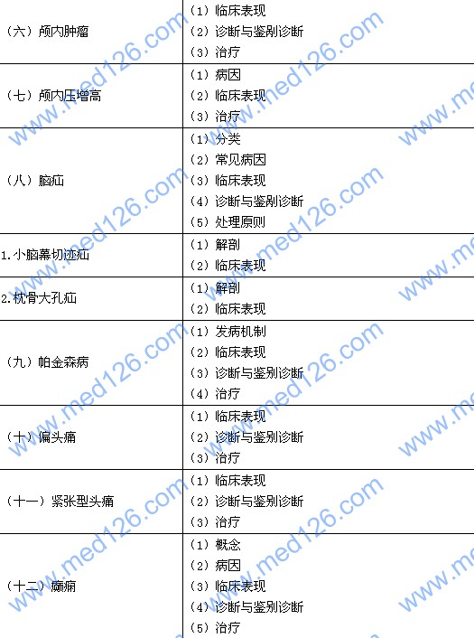
[NextPage]
2016年临床执业医师考试笔试时间预计为2016年9月10日、11日。2016年临床执业医师考试大纲已公布，为方便考生备考复习，医学全在线网站整理提供2016年临床执业医师考试实践综合考试大纲|2016临床执业医师考试大纲如下，预祝大家顺利通过2016年临床执业医师考试。
相关推荐：2016年临床执业医师资格考试完整版考试大纲汇总
主要内容 | 要点
（十三）神经-肌接头与肌肉疾病
1.重症肌无力 | （1）病因  （2）临床表现  （3）诊断  （4）治疗
2.周期性麻痹 | （1）临床表现  （2）诊断与鉴别诊断  （3）治疗
（十四）精神障碍 | 医学全在线www.med126.com
1.概述 | （1）精神障碍和精神病的概念  （2）精神障碍的病因学  （3）精神障碍的分类  （4）精神障碍的诊断原则
2.症状学 | （1）认知障碍  （2）情感障碍  （3）意志行为障碍  （4）智能障碍  （5）自知力  （6）常见的综合征
[NextPage]
2016年临床执业医师考试笔试时间预计为2016年9月10日、11日。2016年临床执业医师考试大纲已公布，为方便考生备考复习，医学全在线网站整理提供2016年临床执业医师考试实践综合考试大纲|2016临床执业医师考试大纲如下，预祝大家顺利通过2016年临床执业医师考试。
相关推荐：2016年临床执业医师资格考试完整版考试大纲汇总
主要内容 | 要点
（十五）脑器质性疾病所致精神障碍 | （1）概述  （2）阿尔茨海默病的常见精神症状  （3）脑血管疾病的常见精神症状
（十六）躯体疾病所致精神障碍 | （1）概念  （2）临床表现  （3）治疗原则
（十七）精神活性物质所致精神障碍 | 概述
1.药物依赖 | （1）分类  （2）临床表现  （3）治疗原则
2.酒精所致精神障碍 | （1）临床表现  （2）治疗原则
（十八）精神分裂症 | （1）病因和发病机制  （2）诊断与鉴别诊断  （3）治疗
（十九）心境障碍（情感性精神障碍） | 概述 医学全在线www.med126.com
1.抑郁症 | （1）临床表现  （2）诊断与鉴别诊断  （3）治疗
2.双相障碍 | （1）临床表现  （2）诊断与鉴别诊断  （3）治疗
3.恶劣心境 | （1）临床表现  （2）治疗
[NextPage]
2016年临床执业医师考试笔试时间预计为2016年9月10日、11日。2016年临床执业医师考试大纲已公布，为方便考生备考复习，医学全在线网站整理提供2016年临床执业医师考试实践综合考试大纲|2016临床执业医师考试大纲如下，预祝大家顺利通过2016年临床执业医师考试。
相关推荐：2016年临床执业医师资格考试完整版考试大纲汇总
主要内容 | 要点
（二十）神经症性及分离（转换）性障碍
1.概念 | （1）临床特点  （2）分类  （3）治疗原则
2.恐惧症 | （1）诊断  （2）治疗
3.惊恐障碍 | （1）诊断  （2）治疗
4.广泛性焦虑症 | （1）诊断  （2）治疗
5.强迫障碍 | （1）诊断  （2）治疗
6.分离（转换）性障碍 | （1）诊断  （2）治疗
（二十一）应激相关障碍 | 概述
1.急性应激障碍 | （1）诊断  （2）治疗
2.创伤后应激障碍 | （1）诊断  （2）治疗
3.适应障碍 | （1）诊断  （2）治疗
（二十二）心理生理障碍 | 概述
1.进食障碍 | （1）概述  （2）诊断  （3）治疗
2.睡眠障碍 | 概述
3.失眠症 | （1）临床表现  （2）诊断与鉴别诊断  （3）治疗

更多执业医师考试信息：
2016年执业医师考试大纲
2016年执业医师报名时间及入口
2016年执业医师考试题库免费下载

